PRAVLJICA O CESARJU, KI JE RAD POSLUŠAL PRAVLJICE
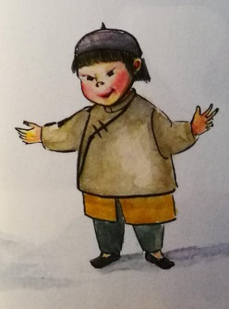
Na vprašanja odgovori s celimi stavki. Zapiši jih v zvezek.
Pazi na obliko in pravilnost zapisa.

- Kaj je rad poslušal cesar?
- Kaj je jezilo cesarja?
- Kdo mu je želel povedati pravljico?
- Ali je pastirčku uspelo povedati pravljico, ki se nikoli ne konča?

